Na temelju članka 77. stavka 2. Zakona o sustavu civilne zaštite („Narodne novine“, broj: 82/15, 118/18, 31/20 i 20/21), ministar unutarnjih poslova donosi

P R A V I L N I K

O IZGLEDU I SADRŽAJU SLUŽBENE ISKAZNICE I ZNAČKE
SLUŽBENIKA MINISTARSTVA UNUTARNJIH POSLOVA
S POSEBNIM OVLASTIMA I ODGOVORNISTIMA

Članak 1.

Ovim Pravilnikom propisuje se izgled i sadržaj službene iskaznice te izgled i sadržaj službene značke službenika Ministarstva unutarnjih poslova s posebnim ovlastima i odgovornostima (u daljnjem tekstu: ovlaštenog službenika civilne zaštite), kao i način izdavanja, zamjene i vođenja evidencije o izdanim iskaznicama i značkama.

Članak 2.

Obrazac službene iskaznice iz članka 1. ovoga Pravilnika je svjetlo plave boje, pravokutnog oblika, veličine 85,6 mm x 53,98 mm (ID-1), izrađene od PVC materijala s varijabilnim mikrotestom i otiskom na zaštitnoj podlozi u tehnici sitotiska.

Članak 3.

Tijelo službene iskaznice od krivotvorenja i neovlaštenog rukovanja štiti se tiskom s vidljivim i nevidljivim zaštitama koje sadrže naizmjenične oznake grba Republike Hrvatske i slova: „MUP RH“.

Članak 4.

(1) Obrazac službene iskaznice iz članka 1. ovoga Pravilnika na prednjoj strani sadrži:

– u gornjem lijevom dijelu grb Republike Hrvatske, a gornjem desnom dijelu grb civilne
zaštite
– u gornjem dijelu u sredini tekst „REPUBLIKA HRVATSKA“
– ispod teksta „REPUBLIKA HRVATSKA“, tekst „Ministarstvo unutarnjih poslova“
– ispod teksta „Ministarstvo unutarnjih poslova“, tekst „Ravnateljstvo civilne zaštite“
– ispod teksta „Ravnateljstvo civilne zaštite“, tekst „SLUŽBENA ISKAZNICA OVLAŠTENOG SLUŽBENIKA CIVILNE ZAŠTITE“
– ispod teksta „SLUŽBENA ISKAZNICA OVLAŠTENOG SLUŽBENIKA CIVILNE ZAŠTITE“, prostor za upis imena i prezimena i OIB-a osobe
– u donjem lijevom dijelu ispod grba Republike Hrvatske, mjesto za sliku, izmjere 25 mm × 30 mm
– u donjem desnom dijelu serijski broj iskaznice.

(2) Na zadnjoj strani službene iskaznice, tiskan je tekst o ovlastima ovlaštenog službenika civilne zaštite koji glasi:

„OVLASTI:
Nositelj ove iskaznice ovlašten je u okviru svoje nadležnosti utvrđene zakonom, u slučajevima potrebe žurne i neodgodive provedbe mjera civilne zaštite, kada nije moguće na drugi način zaštititi stanovništvo, materijalna i kulturna dobra i okoliš, usmeno naložiti: aktiviranje svakog punoljetnog građanina Republike Hrvatske radi izvršenja žurnih i neodgodivih mjera ili aktivnosti u sustavu civilne zaštite, osim osoba posebno navedenih u Zakonu o sustavu civilne zaštite; privremeno oduzeti osobno vozilo, teretno vozilo i radni stroj; privremeno ograničiti pravo posjeda nekretnine ili njezinog dijela radi prolaza ili smještaja mehanizacije ili za potrebe provođenja nužnih radova radi sprječavanja ugrožavanja života i zdravlja ljudi i imovine; privremeno smjestiti (najviše 30 dana) stradale evakuirane ili izbjegle osobe u dijelu građevine koji vlasnik ne koristi za vlastite potrebe; privremeno smjestiti evakuirana kulturna dobra; izdati nalog za gradnju građevine bez građevinske dozvole te kasnije njezino uklanjanje ili ishođenje građevinske dozvole za tu građevinu, sukladno posebnom propisu; obavljati i ostale poslove propisane zakonom i ostalim propisima.“.

Članak 5.

Službena značka ovlaštenog službenika civilne zaštite je veličine 56 mm i sastoji se od tri koncentrična kruga. U središnjem krugu na zrakastoj podlozi ispisana su slova „RH“ visine 9 mm. Srednji srebrni krug promjera je 41 mm i sadrži u gornjem dijelu plavim slovima polukružno ispisan natpis: „MUP-Ravnateljstvo civilne zaštite“. Vanjski krug zlatne je boje s reljefom hrvatskog pletera. Na donjem dijelu značke nalazi se metalna traka srebrne boje u koju se upisuje broj značke.

Članak 6.

(1) Ovlašteni službenici civilne zaštite svoj identitet i svojstvo dokazuju službenom iskaznicom i značkom, koju nose u kožnom povezu.

(2) Kožni povez iz stavka 1. ovoga članka tamnoplave je boje trostrukog pregiba bez natpisa, a veličina svakog pregiba je 80 × 120 mm.

(3) U prednjem pregibu kožnog poveza, s unutarnje strane, smještena je službena iskaznica.
Na unutarnjem pregibu kožnog poveza, u donjem dijelu, smještena je službena značka.

Članak 7.

Službenu iskaznicu i službenu značku s pripadajućim kožnim povezom izdaje Ministarstvo unutarnjih poslova.

Članak 8.

(1) O izdanim službenim iskaznicama i službenim značkama vodi se evidencija u Ministarstvu unutarnjih poslova.

(2) Evidencija iz stavka 1. ovoga članka sadrži: ime i prezime ovlaštenog službenika civilne zaštite kojem je izdana službena iskaznica i službena značka, naziv radnog mjesta na kojem se nalazi, naziv ustrojstvene jedinice u kojoj je zaposlen, serijski broj službene iskaznice i službene značke, nadnevak izdavanja te rubriku za napomene.

Članak 9.

(1) Ovlašteni službenik civilne zaštite koji izgubi službenu iskaznicu ili službenu značku ili na drugi način ostane bez službene iskaznice odnosno službene značke dužan je o tome odmah izvijestiti neposrednog rukovoditelja.

(2) Nova službena iskaznica ili službena značka izdat će se nakon što je izgubljena ili na drugi način nestala službena iskaznica ili službena značka oglašena nevažećom u „Narodnim novinama“.

(3) Ovlašteni službenik civilne zaštite koji izgubi službenu iskaznicu ili službenu značku snosi troškove nabave nove.
Članak 10.
(1) Ovlašteni službenik civilne zaštite kojem prestane služba ili koji izgubi status ovlaštenog službenika civilne zaštite, dužan je prilikom primitka rješenja o prestanku službe odnosno o rasporedu na drugo radno mjesto, službenu iskaznicu i službenu značku predati neposrednom rukovoditelju.

(2) Neposredni rukovoditelj dužan je primljenu službenu iskaznicu i službenu značku dostaviti nadležnoj službi Ministarstva unutarnjih poslova.

Članak 11.

Obrazac službene iskaznice i obrazac službene značke tiskani su uz ovaj Pravilnik i njegov su sastavni dio (Prilog 1 i Prilog 2).

Članak 12.

Službene iskaznice i službene značke izdane ovlaštenim službenicima civilne zaštite s posebnim ovlastima i odgovornostima do stupanja na snagu ovoga Pravilnika ostaju na snazi do izdavanja novih službenih iskaznica i službenih znački na temelju odredbi ovoga Pravilnika.

Članak 13.

Danom stupanja na snagu ovoga Pravilnika prestaje važiti Pravilnik o službenoj iskaznici i znački inspektora zaštite i spašavanja, inspektora za vatrogastvo i službenika Državne uprave za zaštitu i spašavanje s posebnim ovlastima i odgovornostima („Narodne novine“, broj: 18/06).

Članak 14.

Ovaj Pravilnik stupa na snagu osmog dana od dana objave u „Narodnim novinama“.

KLASA:
URBROJ:
Zagreb,
M I N I S T A R

dr.sc. Davor Božinović
PRILOG 1
Predložak službene iskaznice službenika Ministarstva unutarnjih poslova s
posebnim ovlastima i odgovornostima (ovlaštenog službenika civilne zaštite)

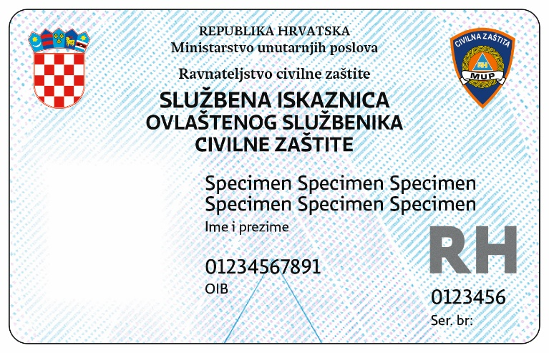
(prednja strana)

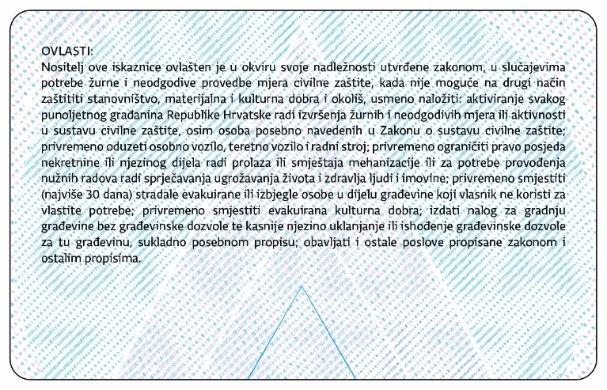

(zadnja strana)

PRILOG 2
Predložak službene značke službenika Ministarstva unutarnjih poslova s
posebnim ovlastima i odgovornostima (ovlaštenog službenika civilne zaštite)

MUP – RAVNATELJSTVO CIVILNE ZAŠTITE

